Планета Литературия (2 класс)
«Здравствуйте, земляне! Я – инопланетянин Кузя. Я очень рад, что вы прилетели на планету Литературию. Здесь так много интересного! Есть страна Сказок, море Пословиц, река Загадок! Давай попутешествуем по этой планете вместе»

1 задание. Знакомство с жителями планеты. Выбери правильный ответ.

1. На какой птице летала Дюймовочка?
А) ласточка
Б) стриж
В) воробей
2. Что потерял ослик Иа в сказке «Винни-пух»?
А) гриву
Б) хвост
В) зубы
3. Как звали собаку из сказки А.Толстого «Золотой ключик»?
А) Жучка
Б) Артемон
В) Шарик

2 задание. «Герой-прозвище». В сказочной стране герои потеряли свои прозвища. Найди пару. Соедини линией.

Сивка путешественница
Лягушка Бурка
Царь Пух
Винни дурак
Иван Горох

3 задание. 1. В городе «Устное народное творчество» много жителей.
Найди и подчеркни их.
Рассказ, народная сказка, повесть, загадка, авторская сказка, небылица.
- Запиши ещё двух жителей города «Устное народное творчество».
________________________________________________________________

4 задание . «Бюро находок». В названиях произведений потерялись слова. Допиши.
Б.Гримм «Бременские___________________»
В. Гауф «Карлик ______________________»
Г.Х. Андерсен «Гадкий ________________»
Ш. Перро «Кот______________»
5 задание. В море Пословиц перепутались буквы. Прочитай и запиши пословицу.

«Идно аз хевс, вес аз огодно»

6 задание. «Пропущенное слово». Вставь пропущенные слова. Вспомни автора и название произведение.

Свинки замяукали:
« Мяу! Мяу!» -
Кошечки ________________:
«________________________»

Задание 7 . Из данных слов выбери только те слова, которые подходят к сказке А.С. Пушкина «Сказка о рыбаке и рыбке». Напиши их номера.
Слова:

- дом
- лебедь
- корыто

- яблоко
- невод
- бочка

- собака
- землянка
- цветок

«Сказка о рыбаке и рыбке» __________________________________________________

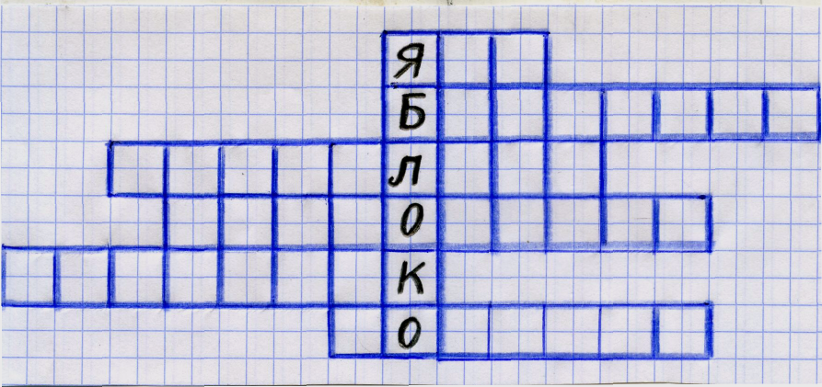
Задание 8. Кроссворд. Посели литературных героев в кроссворд.
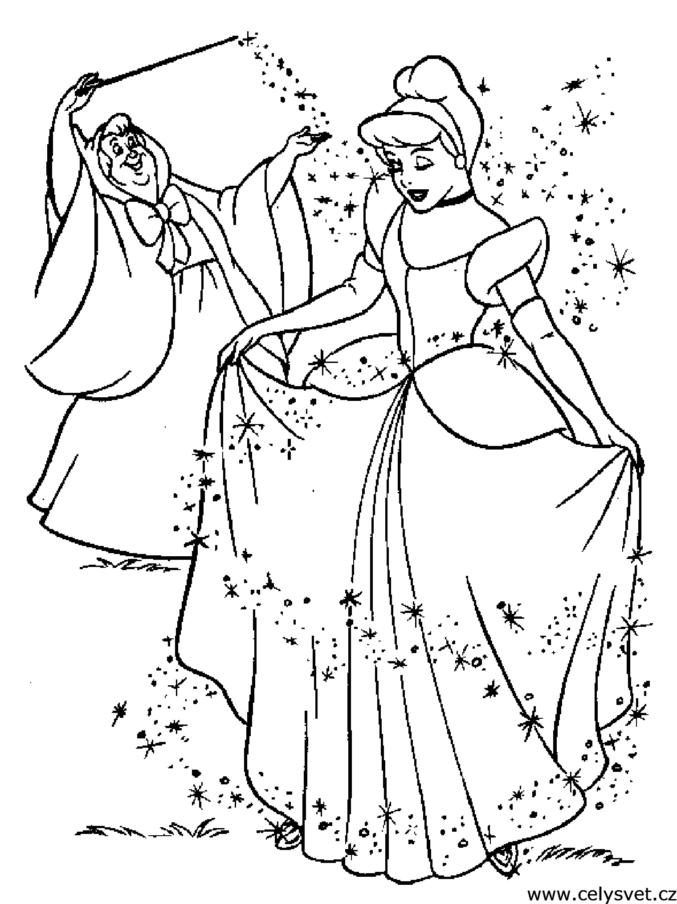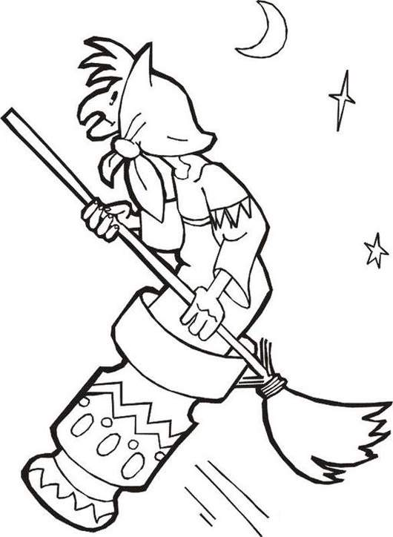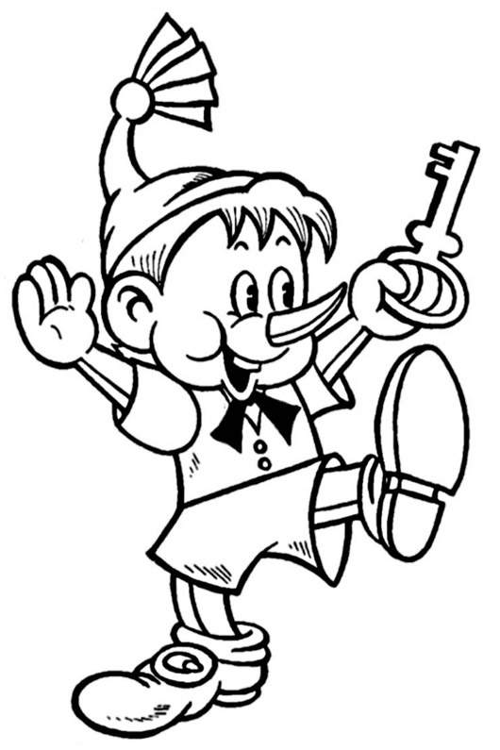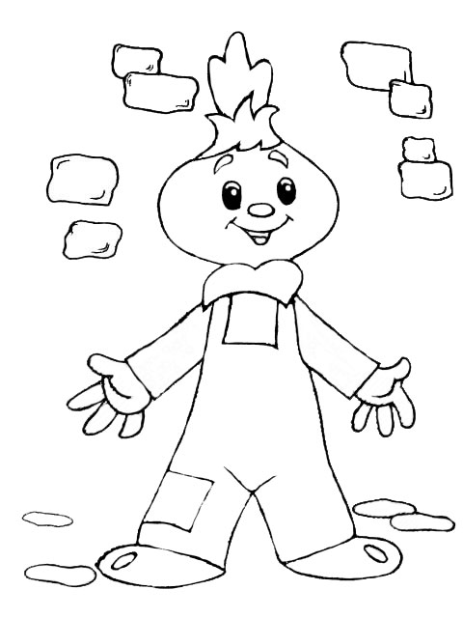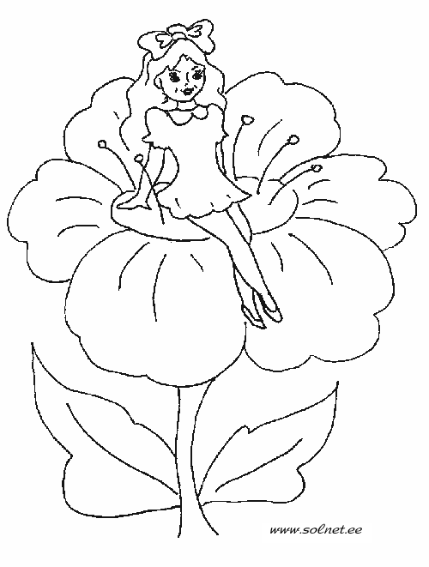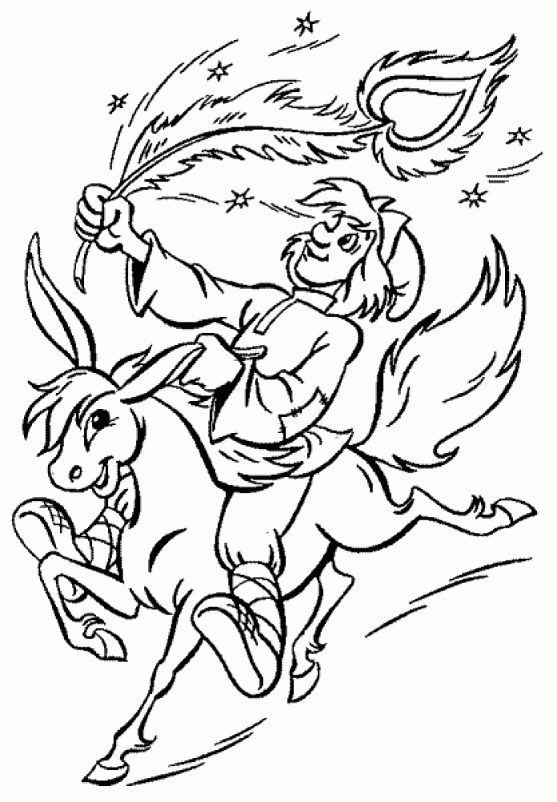

Задание 9. «Кто третий». В тридевятом царстве устроили пир. Столики накрыты на троих. Добавь третьего героя за каждый стол.
1. Кошка, мышка____________________
2. Знайка, Пончик___________________
3. Ниф-Ниф, Наф-Наф________________

Задание 10. Сравни две таблицы. Соотнеси буквы из левой таблицы с цифрами в правой. Запиши высказывание.

Е | И | Н | Е | Ч | У |  | 15 | 17 | 4 | 3 | 1 | 8
Е | Е | Ш | Ч | У | Л |  | 11 | 12 | 10 | 14 | 13 | 7
Е | И | Н | Е | Т | Ч |  | 18 | 5 | 16 | 6 | 2 | 9
______________________________________________________
МОЛОДЕЦ! ТАКИМИ ГОРДИТСЯ ВСЕЛЕННАЯ!

